INDICAÇÃO N.º 049/2025

Na forma que determina o Regimento Interno desta Casa Legislativa, o Vereador que a esta subscreve SOLICITA, que a Mesa envie expediente a Excelentíssima Senhora Prefeita Municipal, a fim de que retorne com o ponto de ônibus na rua Vereador Sebastião de Carvalho nº 835 – Areal.

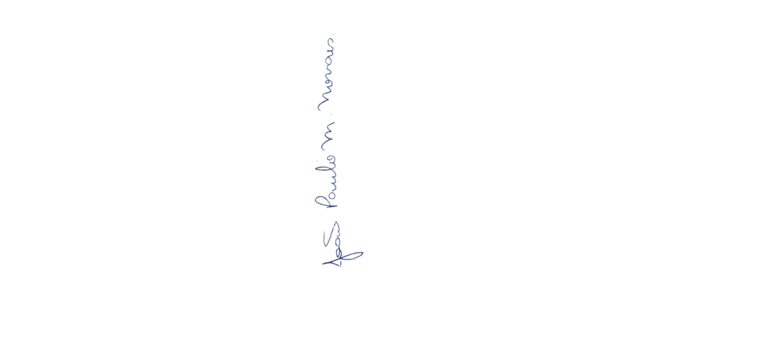

Sala Barão do Rio Bonito, 06 de maio de 2025.

João Paulo Mariano Novaes

Vereador

Justificativa
A reforma do ponto de ônibus no bairro é essencial para garantir a segurança, conforto e acessibilidade dos usuários do transporte público. Com a revitalização, podemos oferecer um local adequado, onde os moradores vão deixar de ficar sob sol e chuva diariamente.

